基础入门-APP架构&小程序&H5+Vue语言&Web封装&原生开发&Flutter

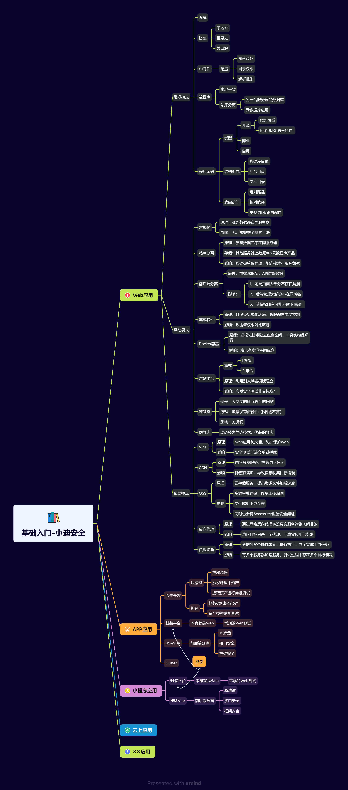

演示案例：

* APP-开发架构-原生态-IDEA
* APP-开发架构-Web封装-平台
* APP-开发架构-H5&Vue-HBuilderX
* WX小程序-开发架构-Web封装-平台
* WX小程序-开发架构-H5&Vue-HBuilderX

涉及资源：

[补充：涉及录像课件资源软件包资料等下载地址](https://docs.qq.com/doc/DQ3Z6RkNpaUtMcEFr)